Agrupamento de Escolas Gaia Nascente
Maria Isabel Baptista Marques
Guião de Aprendizagem

BIOLOGIA E GEOLOGIA

Biodiversidade - 10.º Ano

INTERAÇÕES BIÓTICA E ABIÓTICAs
Guião de aprendizagem

INTERAÇÕES BIÓTICA E ABIÓTICAs

Qual a relação entre a biodiversidade, ecossistema e fatores bióticos e abióticos?

Aprendizagens essenciais
Relacionar a diversidade biológica com intervenções antrópicas que podem interferir na dinâmica dos ecossistemas (interações bióticas/ abióticas, extinção e conservação de espécies).

Introdução
I
rás elaborar um mapa de conceitos, para tentar compreender melhor os conceitos de biodiversidade, ecossistema, comunidade biótica, fatores bióticos e fatores abióticos (bem como referir exemplos de ambos).
Para levares a cabo esta tarefa, deves seguir as orientações deste guião de aprendizagem, analisando com cuidado todos os tópicos que nele constam bem como visualizar o video tutorial inicial, realizar o questionário e por fim seguir os critérios de avaliação constantes no tutorial, que se destinam a avaliar o nível de desempenho conseguido.

Atividades de aprendizagem
N
este espaço são apresentadas a sequência de atividades que deves executar no decorrer deste guião para consolidar a aprendizagem em estudo.

Atividade 1
Deves ler as páginas do teu manual das págs. 8-11 (Manual escolar Terra, Universo de Vida – 10.º ano Biologia), e apresentar em áudio uma síntese dos aspetos mais relevantes da leitura.

Atividade 2
Revê os conceitos de: Biosfera, Diversidade biológica ou Biodiversidade, os conceitos hierarquizados de organização biológica, a saber, desde os organismos, população, comunidade, ecossistemas; Fatores bióticos e fatores abióticos e respetivos exemplos, apresentando no espaço seguinte as suas definições.

Atividade 3
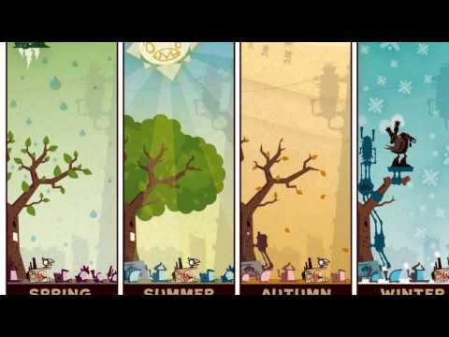
Visualiza os seguintes vídeos e/ou links sobre as temáticas do trabalho de forma a tomares conhecimento de conteúdos essenciais para a produção da atividade final.
Vídeo 1: Como os fatores abióticos e abióticos influenciam um ecossistema
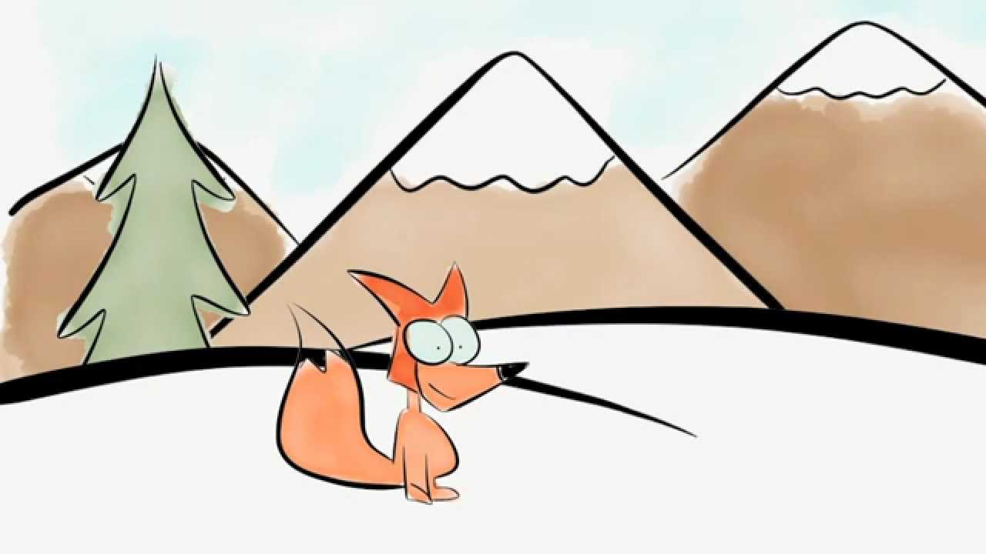
vídeo 2: Fatores bióticos e abióticos (mais simples e mais giro!!)

Atividade final
Organiza um mapa de conceitos nos tempos assíncronos, utilizando os conceitos que aprendeste. (Nota: Não te esqueças de hierarquizar os conceitos desde o mais geral até aos mais restritos, utilizando as ligações entre conceitos da forma que te parecer mais correta e mais simples).

Instruções
Para que consigas realizar sem qualquer dificuldade o teu mapa, não te esqueças de instalar o Cmap software e encontra-se no link disponibilizado de forma gratuita pelo Cmap Tools (https://cmap.ihmc.us/).
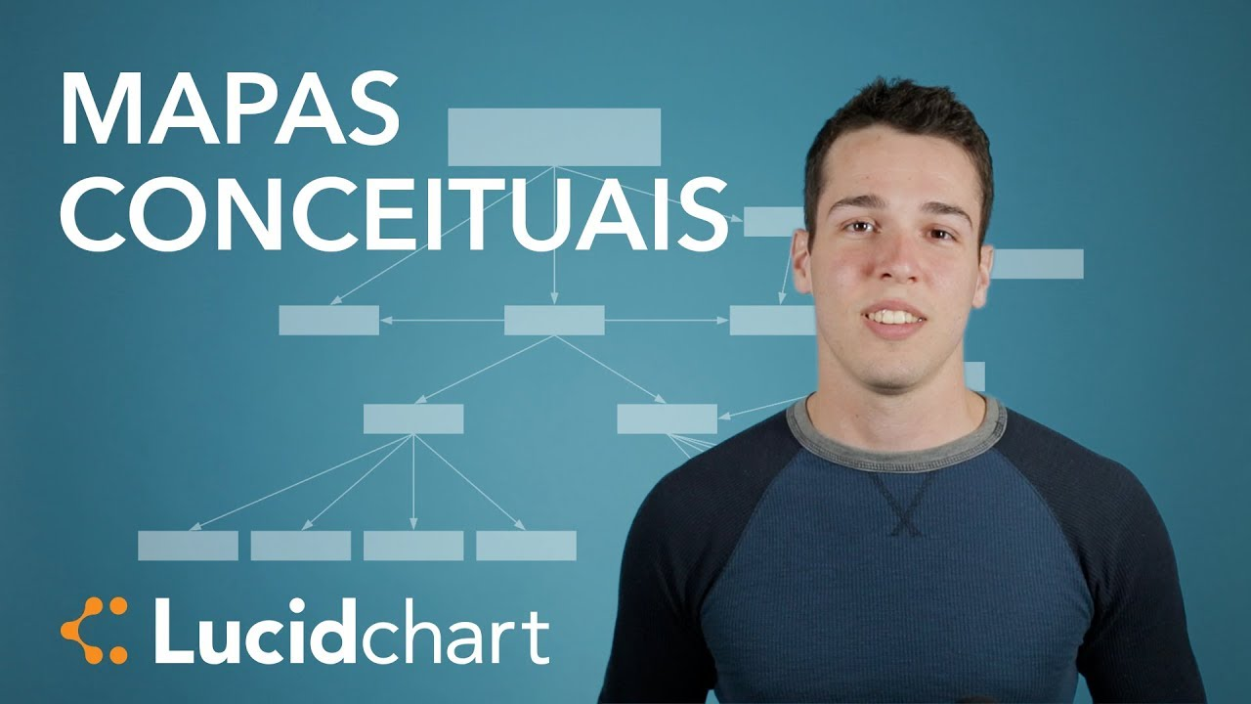
Para te ajudar a trabalhar com o programa Cmap tools, visualiza o seguinte tutorial (de duração aproximada de 8 minutos).
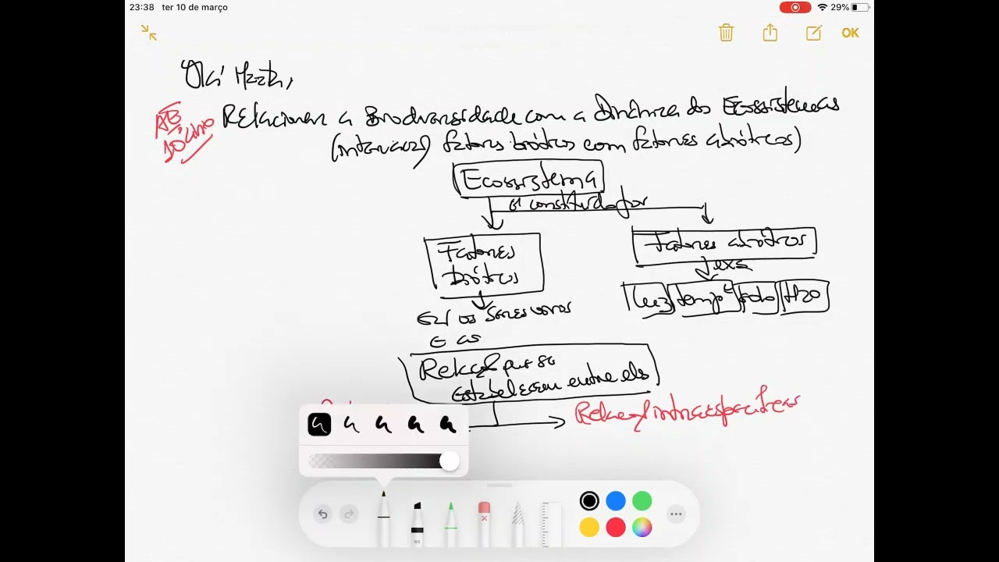
Visualizar o videotutorial e ainda os Critérios de avaliação constantes no tutorial, que se destinam a avaliar o teu nível de desempenho na elaboração do mapa de conceitos.

Resposta

Questionário
Responde ao seguinte questionário: Biodiversidade e dinâmica dos ecossistemas: Interação dos fatores bióticos e abióticos (Microsoft Forms)

